УПРАВЛЕНИЕ ОБРАЗОВАНИЯ АДМИНИСТРАЦИИ ГОРОДА ТУЛЫ
МУНИЦИПАЛЬНОЕ БЮДЖЕТНОЕ ОБЩЕОБРАЗОВАТЕЛЬНОЕ УЧРЕЖДЕНИЕ
«ЦЕНТР ОБРАЗОВАНИЯ - ГИМНАЗИЯ № 30»

Использование
балансировочной доски Бильгоу
в работе педагога-психолога
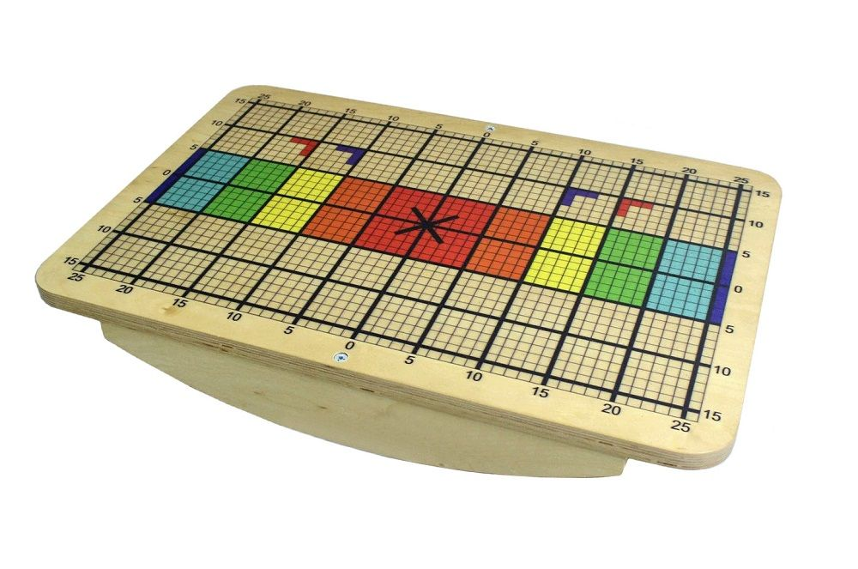

Педагог-психолог Л.В.Мирошникова

Хочу поделиться своим опытом использования одной из инновационных технологий в работе с детьми, имеющими проблемы в развитии. И это система тренировок на балансировочной доске Бильгоу, которая является одним из наиболее эффективных методов развития мозжечка. Разработчик программы Френк Бильгоу.
Цель подобной мозжечковой стимуляции – синхронизировать работу центров мозга, ответственных за познавательные и двигательные функции, а также развить зрительно-моторное взаимодействие и координацию.
Современная нейропсихология утверждает: мозжечок связан со всеми структурами нашей нервной системы. Он участвует в интеллектуальном, речевом и эмоциональном развитии ребенка.
По мнению специалистов мозжечковая «гимнастика» помогает увеличить также эффект любых коррекционных курсов: логопедических, дефектологических, занятий с психологом и др. Сам Фрэнк Бильгоу отмечал, что после 15 минут занятий можно видеть сначала кратковременный, затем все более устойчивый эффект в улучшении концентрации внимания, скорости мышления, самоконтроле.
Специальные занятия по программе мозжечковой стимуляции рекомендованы детям, у которых есть нарушения координации, внимания, гиперактивность (СДВГ), выявлены аутичные черты, есть задержки устной, письменной речи, проблемы с учебой, ЗРР, ЗПР, последствия минимальной мозговой дисфункции, ДЦП
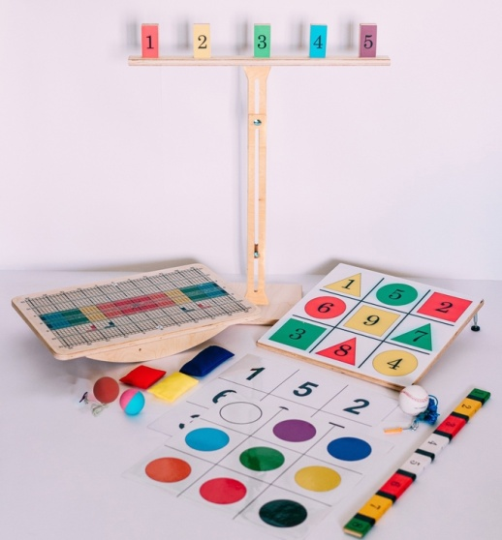
Для работы над стимуляцией мозжечка применяется специально разработанное устройство: балансирующая доска Бильгоу.
Ребенок стоит на поверхности доски, которая, в свою очередь, укреплена на округлой основе, что и заставляет его балансировать в попытках удержать равновесие. Основание конструкции очень похоже на основание детских игрушек-качалок.
Принцип методики: регулярные занятия с использованием балансировочной доски напоминают особую лечебную физкультуру. Они включают упражнения на равновесие, координацию движений, развитие зрительно-моторной координации. Во время сеанса ребенок должен, балансируя на доске, удерживать положение своего тела и выполнять определенные задания. Эти задания постепенно становятся сложнее. В структуру занятия включаются упражнения с другими атрибутами: мяч-маятник, мячики, мешочки и т.д.
Практическая часть. А теперь, давайте попробуем выполнить задания на доске. Так мы сможем почувствовать то, что чувствуют и ощущают дети, работая по данной методике. Доска предназначена не только для того чтобы на ней держать равновесие, но и для выполнения заданий, которые мы вам сейчас хотим показать. Работа на балансировочной доске делится на несколько этапов:
1.Начальный этап (освоение). Маленькие дети 2-3 лет могут просто играть с доской: залесть и слезть с нее в свободном режиме, рассаживать на них игрушки уровнавешая их, скатывать машинки как с горки.
2. Простой уровень.
1. Слесть спреди, сзади, с обеех сторон (т.е выполнять любые упражнения которые нравятся).
2.Упражнение “Маятник”.Аккуратно встать на балансир, расставить ноги и покачиватся на балансире. Развести руки в стороны и попробовать удержать балансир в горизонтальном положении удерживая равновесие, затем осторожно сойти с балансира.
2. Упражнение “Кораблик.” Повторить предыдыщее упражнение зайдя на доску с боку. После того как баланс найден, можно попробовать ноги сместить к краям балансира и слегка покачаться на нем как на кораблике.
3. Упражнение “Мостик” Перейти через балансир маленькими шагами с одного края на другой и обратно.
4. Упражнение “Неваляшка”. Сесть на балансир поджав ноги под себя и расставить руки стараясь удержать балансир в горизонтальном положении, максимально держа спину правильно.
3. Продвинутый (усложненный) уровень.
Когда дети уже освоили балансир, задания усложняютя с помощью предметов. В комплекте с балансировочной доской идет и дополнительные материалы. И так как полного комплекта у нас нет, то вместо них предлагаем ребенку выполнить эти же упражнения с другими предметами в руках (с игрушкой, любыми мячами и мешочками с разными наполнителями). Мы предлагаем вашему вниманию комплекс упражнений с мячом( массажный либо с набивным), при этом можно использовать разные мячи.

Комплекс упражнений с мячом-маятником.
Упражнения выполняются стоя, сначала двумя руками одновременно, затем только правой рукой, только левой рукой, обеими руками попеременно. Правильное выполнение упражнений с мячом служит залогом развития зрительно-моторной координации, сенсорной интеграции, схемы тела ребенка, ориентации во времени и пространстве, моторной ловкости, кинестетической чувствительности.
Упражнения:
отталкивать мяч ладонями;
отталкивать мяч ребром ладони;
отталкивать мяч кулаком, тыльной стороной ладони, локтем.
подбивать мяч раскрытой ладошкой, как можно большее количество раз за минуту, одной рукой (поочередно), с разного расстояния.
перебрасывать и ловить со взрослым разными руками; поочередно, с разного расстояния.
ребенок стоит ровно под точкой крепления мяча-маятника. Одной рукой он толкает мяч вправо или влево, мяч должен описать окружность вокруг ребенка и вернуться обратно ему в руки.
Упражнения с сенсорными мешочками.
Упражнения выполняются стоя на балансировочной доске.
положить на доску и поднять мешочек правой, левой рукой; попеременно; двумя руками одновременно.
перекидывать один мешочек друг другу по очереди;
подкидывать мешочек и следить за ним глазами;
перекидывать мешочек из руки в руку;
подкидывать мешочек вверх, фокусируя взгляд на мешочке, разворачивая корпус в разные стороны;
ребенок стоя на доске перекладывает один мешочек с руки на руку, над головой, сзади, спереди под коленями, под правым и левым коленом, подбрасывает и ловит один мешочек с хлопками;
перекидывать одновременно два мешочка друг другу;
ребенок удерживает мешочек на голове (два мешочка на плечах) и одновременно выполняет действия руками (хлопки, круговые вращения, подбрасывает и ловит мешочки)
Комплекс упражнений с телескопической стойкой с мишенями.
оттолкнуть мяч рукой на половину расстояния до стойки с мишенями, затем почти на полное расстояние, но не задеть мишень, затем сбить любую мишень.
сбить мячом-маятником кубики на стенде, посередине стенда, справа-слева от центра стенда;
оттолкнуть мяч слева-справа от кубика, заданного педагогом;
попасть в любые фигуры-мишени, во все по очереди. В фигуру, цифру или цвет, который называет специалист, между заданными фигурами;
эти же упражнения проделать с цветной рейкой.
Вывод. Методика Бильгоу доказала свою эффективность. Выполняя простейшие упражнения, постепенно можно добиваются хороших результатов в обучение и развитие ребенка. Данная методика используется недавно с детьми со сложными дефектами и нарушениями речи, но систематизированные результаты можно будет увидеть уже через 5-6 месяцев.

